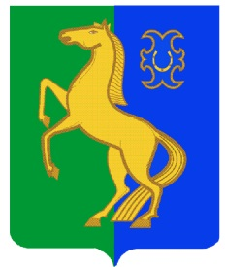
һигеҙенсе март ауыл советы Совет сельского поселения
ауыл билəмəhе советы Восьмомартовский сельсовет
муниципаль районының муниципального района
Йəрмəĸəй районы Ермекеевский район
Башkортостан Республиĸаhы Республики Башкортостан

ҠАРАР № 10 РЕШЕНИЕ
25 сентября 2023 й. 25 сентября 2023 г

Об избрании состава Постоянной комиссии по бюджету, налогам, вопросам муниципальной собственности и развитию предпринимательства Совета сельского поселения Восьмомартовский сельсовет муниципального района Ермекеевский район Республики Башкортостан

В соответствии со статьей 13 Регламента Совета сельского поселения Восьмомартовский сельсовет муниципального района Ермекеевский район Республики Башкортостан Совет сельского поселения Восьмомартовский сельсовет муниципального района Ермекеевский район Республики Башкортостан решил:
1. Сформировать Постоянную комиссию по бюджету, налогам, вопросам муниципальной собственности и развитию предпринимательства в количестве 3 депутатов.
2. Избрать в состав Постоянной комиссии по бюджету, налогам, вопросам муниципальной собственности и развитию предпринимательства следующих депутатов Совета:
Рахматуллина Л.Р. – избирательный округ № 2;
Файзуллина З.Ф – избирательный округ № 5;
Латыпова Р.И. – избирательный округ № 1;

Глава
сельского поселения Восьмомартовский сельсовет
муниципального района Ермекеевский район
Республики Башкортостан А.З.Латыпова

